SSD – Solid State Drive
ยี่ห้อ Apacer
รุ่น AS340
ความจุ 480 GB
ขนาด SSD 2.5 นิ้ว
ค่าเฉลี่ย(โดยประมาณ) ของข้อมูลในการอ่านแบบเรียงลำดับจากทั้งขาเข้าและขาออกต่อ 1 วินาที (สูงถึง) 550 MB/s
ค่าเฉลี่ย(โดยประมาณ) ของข้อมูลในการเขียนแบบเรียงลำดับจากทั้งขาเข้าและขาออกต่อ 1 วินาที (สูงสุด) 520 MB/s
อินเตอร์เฟส SATA III 6Gb/s
การรับประกัน 3 ปี
ราคา: 1,950 บาท
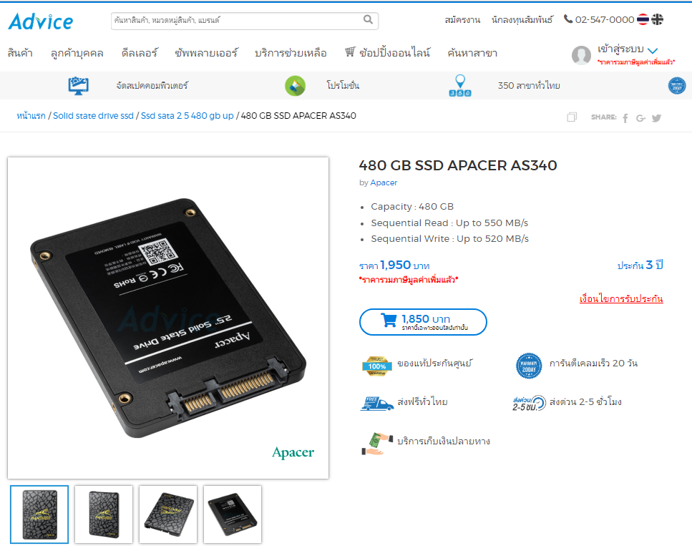

RAM
ยี่ห้อ: Kington
รุ่น: KVR16LN11/8
ประเภท: DDR3L (Low Voltage)
ความเร็ว: 1600 MHz
ความจุ: 8 GB
การรับประกัน: ตลอดอายุการใช้งาน (LT)
ราคา: 1,435 บาท
